ДОКУМЕНТАЦИЯ ОБ ОТКРЫТОМ АУКЦИОНЕ
по продаже права на заключение договора аренды земельного участка по адресу:
ул. Пограничников, 24:50:0400413:183

- Организатор аукциона

Организаторы аукциона в соответствии с полномочиями, предусмотренными Регламентом взаимодействия органов администрации города при организации и проведении аукционов по продаже земельных участков, предоставляемых для строительства, права на заключение договоров аренды таких земельных участков или права на заключение договоров аренды земельных участков, предоставляемых для комплексного освоения территории, в границах города Красноярска, утвержденными распоряжением администрации города Красноярска от 18.06.2015 № 209-р:
- Департамент муниципального имущества и земельных отношений администрации города Красноярска, находящийся по адресу 660049, г. Красноярск, ул. Карла Маркса, 75 – в части организации аукциона и координации деятельности органов администрации города при проведении аукциона; в части заключения договоров аренды земельных участков;
- Департамент муниципального заказа администрации города Красноярска, находящийся по адресу 660049, г. Красноярск, ул. Карла Маркса, 95 – в части проведения аукциона.
Контактный телефон в г. Красноярске 8 (391) 226-19-45.

- Уполномоченный орган и реквизиты решения о проведении аукциона

Решение о проведении аукциона принято Распоряжением администрации города Красноярска от 07.10.2015 № 4882-недв «О проведении повторного аукциона по продаже права на заключение договора аренды земельного участка (ул. Пограничников, 24:50:0400413:183)».

3. Место, дата, время и порядок проведения аукциона

Аукцион начинается «16» ноября 2015 года с 14:15 часов в последовательности, указанной в извещении по адресу: 660049, г. Красноярск, ул. Карла Маркса, 95, каб. 303.

Организатор аукциона (департамент муниципального заказа) ведет протокол рассмотрения заявок на участие в аукционе, который должен содержать сведения о заявителях, допущенных к участию в аукционе и признанных участниками аукциона, датах подачи заявок, внесенных задатках, а также сведения о заявителях, не допущенных к участию в аукционе, с указанием причин отказа в допуске к участию в нем. Заявитель, признанный участником аукциона, становится участником аукциона с даты подписания организатором аукциона (департамент муниципального заказа) протокола рассмотрения заявок. Протокол рассмотрения заявок на участие в аукционе подписывается организатором аукциона (департамент муниципального заказа) не позднее чем в течение одного дня со дня их рассмотрения и размещается на официальных сайтах: Российской Федерации (www.torgi.gov.ru) и администрации города Красноярска (www.admkrsk.ru), не позднее, чем на следующий день после дня подписания протокола.
Заявителям, признанным участниками аукциона, и заявителям, не допущенным к участию в аукционе, организатор аукциона (департамент муниципального заказа) направляет уведомления о принятых в отношении них решениях не позднее дня, следующего после дня подписания протокола рассмотрения заявок на участие в аукционе.
В соответствии с п. 24 ст. 39.11 Земельного кодекса Российской Федерации, организатор аукциона (департамент муниципального имущества и земельных отношений) вправе отменить проведение аукциона в случае выявления обстоятельств, предусмотренных п. 8 ст. 39.11 Земельного кодекса Российской Федерации (в любое время, но не позднее, чем за три дня до наступления даты проведения аукциона). Извещение об отказе в проведении аукциона размещается на официальных сайтах (www.torgi.gov.ru, www.admkrsk.ru) организатором аукциона (департамент муниципального заказа) в течение трех дней со дня принятия данного решения. Организатор аукциона (департамент муниципального заказа) в течение трех дней со дня принятия решения об отказе в проведении аукциона обязан известить участников аукциона об отказе в проведении аукциона и возвратить его участникам внесенные задатки.

4. Предмет аукциона, включая сведения о местоположении, площади и кадастровом номере, правах на земельный участок, об ограничении этих прав, о разрешенном использовании и принадлежности земельного участка к определенной категории земель, о параметрах разрешенного строительства, о технических условия подключения объекта капитального строительства к сетям инженерно-технического обеспечения

Право на заключение договора аренды земельного участка с кадастровым номером 24:50:0400413:183, расположенного по адресу: г. Красноярск, Советский район, ул. Пограничников, предназначенного для строительства здания производственной базы со складскими помещениями.
Общая площадь предполагаемого к строительству земельного участка составляет 4591 кв. м, площадь застраиваемого участка, площадь участка для обустройства подъезда к территории, внешнего и внутриплощадочного благоустройства определить проектом застройки.
Обременения земельного участка: отсутствуют. Границы земельного участка не установлены на местности.
Данные о государственной регистрации прав на земельный участок отсутствуют, так как государственная собственность на земельный участок не разграничена.
Земельный участок в системе зонирования находится в производственной зоне предприятий III класса опасности (П-2). Список ограничений по использованию и обременений обязательствами: использовать участок согласно градостроительному регламенту в системе зонирования. Без права изменения установленного целевого (разрешенного) использования участка, а так же продажи участка по частям, влекущее изменение целевого (разрешенного) использования. Обеспечить содержание земель общего пользования, прилегающих к территории, в соответствии с экологическими нормами, санитарными правилами, иными действующими нормативными и законодательными актами.
Разрешенное использование: для размещения здания производственной базы со складскими помещениями.
В производственной зоне предприятий III класса опасности (П-2) определены предельные параметры разрешенного строительства:
1) отступ от красной линии до зданий, строений, сооружений при осуществлении строительства - не менее 6 м;
2) максимальный коэффициент застройки - не более 0,8.
Технические условия подключения объекта к сетям инженерно-технического обеспечения и информация о плате за подключение:
Письмо о возможности электроснабжения, выданное филиалом ОАО «МРСК Сибири» - «Красноярскэнерго» от 13.03.2013 № 1.3/01/3539-исх:
Подключение объекта возможно при условии строительства КТП 10/0,4 кВ с установленной мощностью трансформаторов 2х250 кВА, расположенной на границе участка заявителя, строительства двухцепной ВЛ 10 кВ от ближайшей опоры ф. № 127-5 ВЛ 10 кВ до РУ 10 кВ проектируемой КТП 10/0,4 кВ длиной 2510 м.
В соответствии с приказом РЭК Красноярского края от 29.12.2012 № 465-п, строительство объектов электросетевого хозяйства производится по стандартизированным ставкам. Технические условия на подключение к электрическим сетям филиала «ОАО МРСК «Сибири»-«Красноярскэнерго» будут выданы при заключении договора технологического присоединения в адрес правообладателя земельного участка.
Технические условия подключения объекта к сетям теплоснабжения, выданные ОАО «Красноярская теплотранспортная компания» от 29.04.2015 № 211-8-584.
Возможные точки подключения: в тепловые сети ОАО «Красноярская теплотранспортная компания», в существующую врезку 2 Ду300 на КСЗ-1.
Технические условия подключения объекта капитального строительства к сетям инженерно-технического обеспечения (водоснабжения и водоотведения) от 30.06.2015 № КЦО 15/30728, выданные ООО «КрасКом»:
- Точка подключения к сетям водоснабжения (с максимальной нагрузкой 2,0 м3/сут),- не далее границ земельного участка Заказчика. Место соединения с централизованной системой водоснабжения:
- водопровод d-100 мм, идущий к зданию котельной по ул. Пограничников, 12д, с врезкой в существующем смотровом колодце;
2. Точка подключения к сетям водоотведения (с максимальной нагрузкой 2,0 м3/сут) – не далее границ земельного участка Заказчика. Место соединения с централизованной системой водоотведения:
- камера гашения напора III очереди на территории цеха левобережных очистных сооружений ООО «КрасКом».
3. Указанные в п.п.1-2 настоящих технических условий точки подключения станут возможными к подключению после создания сетей от точек подключения до места соединения с централизованной системой водоснабжения/водоотведения и реализации мероприятий инвестиционной программы ООО «КрасКом» в сфере водоснабжения и водоотведения левобережной части города Красноярска на 2014-2017 гг. Правообладателем сети водоснабжения d-100 мм, идущей к зданию котельной по ул. Пограничников, 12д, является ЗАО «Сибагропромстрой». Подключение планируемого к строительству объекта капитального строительства от сетей водоснабжения d-100 мм представляется возможным при наличии согласования на то правообладателя указанных сетей.
4. Срок действия технических условий – 3 года. По истечении этого срока параметры выданных технических условий могут быть изменены.
5. Срок подключения объекта капитального строительства – после создания сетей от точек подключения до места соединения с централизованной системой водоснабжения/водоотведения и реализации мероприятий инвестиционной программы ООО «КрасКом» в сфере водоснабжения и водоотведения левобережной части города Красноярска на 2014-2017гг.
6. Обязательства ООО «КрасКом» по обеспечению подключения к сетям инженерно-технического обеспечения (водоснабжения и водоотведения) объекта капитального строительства в соответствии с настоящими техническими условиями и действие технических условий прекращаются в случае, если в течение 1 года с даты получения настоящих технических условий правообладатель земельного участка не определит необходимую ему подключаемую нагрузку объекта капитально строительства к сетям инженерно-технического обеспечения (водоснабжения и водоотведения).
7. Проектная документация на объект капитального строительства разрабатывается Заказчиком в соответствии с выданными ООО «КрасКом» условиями подключения объекта капитального строительства к сетям инженерно-технического обеспечения (водоснабжения и водоотведения).

5. Начальная цена предмета аукциона
Начальный размер арендной платы: 537 147 рублей в год.
На основании пункта 14 статьи 39.11 Земельного кодекса Российской Федерации начальная цена предмета аукциона на право заключения договора аренды земельного участка определена по результатам рыночной оценки в соответствии с Федеральным законом «Об оценочной деятельности в Российской Федерации».

6. «Шаг аукциона»

Шаг аукциона: 3 %, что составляет – 16 114,41 рублей.

7. Форма заявки на участие в аукционе, порядок ее приема, адрес места ее приема, дата и время начала и окончания приема заявок на участие в аукционе
Заявка на участие в аукционе предоставляется организатору торгов (департамент муниципального заказа) согласно Приложению № 1.
Прием заявок на участие в аукционе осуществляется по адресу: г. Красноярск, ул. Карла Маркса, 95, каб. 613 а, в рабочие дни с 9:00 до 18:00 часов перерыв на обед с 13:00 до 14:00.
Начало приема заявок: с «14» октября 2015 года.
Окончание приема заявок: до 10:00 «11» ноября 2015 года.
Для участия в аукционе заявители представляют в установленный в извещении о проведении аукциона срок следующие документы:
1) заявка на участие в аукционе по установленной в извещении о проведении аукциона форме с указанием банковских реквизитов счета для возврата задатка;
2) копии документов, удостоверяющих личность заявителя (для граждан);
3) надлежащим образом заверенный перевод на русский язык документов о государственной регистрации юридического лица в соответствии с законодательством иностранного государства в случае, если заявителем является иностранное юридическое лицо;
4) документы, подтверждающие внесение задатка.
Представление документов, подтверждающих внесение задатка, признается заключением соглашения о задатке.
Организатор аукциона (департамент муниципального заказа) не вправе требовать представление иных документов. Организатор аукциона (департамент муниципального заказа) в отношении заявителей - юридических лиц и индивидуальных предпринимателей запрашивает сведения, подтверждающие факт внесения сведений о заявителе в единый государственный реестр юридических лиц (для юридических лиц) или единый государственный реестр индивидуальных предпринимателей (для индивидуальных предпринимателей), в федеральном органе исполнительной власти, осуществляющем государственную регистрацию юридических лиц, физических лиц в качестве индивидуальных предпринимателей и крестьянских (фермерских) хозяйств.
Заявитель не допускается к участию в аукционе в следующих случаях:
1) непредставление необходимых для участия в аукционе документов или представление недостоверных сведений;
2) непоступление задатка на дату рассмотрения заявок на участие в аукционе;
3) подача заявки на участие в аукционе лицом, которое в соответствии с Земельным Кодексом Российской Федерации и другими федеральными законами не имеет права быть участником данного аукциона;
4) наличие сведений о заявителе, об учредителях (участниках), о членах коллегиальных исполнительных органов заявителя, лицах, исполняющих функции единоличного исполнительного органа заявителя, являющегося юридическим лицом в реестре недобросовестных участников аукциона.
Сведения о победителях аукционов, уклонившихся от заключения договора аренды земельного участка, являющегося предметом аукциона, и об иных лицах, с которыми указанные договоры заключаются в соответствии с пунктом 13, 14 или 20 статьи 39.12 Земельного Кодекса Российской Федерации и которые уклонились от их заключения, включаются в реестр недобросовестных участников аукциона.
Прием документов прекращается не ранее чем за пять дней до дня проведения аукциона по продаже права на заключение договора аренды земельного участка.
Один заявитель вправе подать только одну заявку на участие в аукционе.
Заявка на участие в аукционе, поступившая по истечении срока приема заявок, возвращается заявителю в день ее поступления.
Заявитель имеет право отозвать принятую организатором аукциона (департамент муниципального заказа) заявку на участие в аукционе до дня окончания срока приема заявок, уведомив об этом в письменной форме организатора аукциона (департамент муниципального заказа). Организатор аукциона (департамент муниципального заказа) обязан возвратить заявителю внесенный им задаток в течение трех рабочих дней со дня поступления уведомления об отзыве заявки. В случае отзыва заявки заявителем позднее дня окончания срока приема заявок задаток возвращается в порядке, установленном для участников аукциона.
В случае, если на основании результатов рассмотрения заявок на участие в аукционе принято решение об отказе в допуске к участию в аукционе всех заявителей или о допуске к участию в аукционе и признании участником аукциона только одного заявителя, аукцион признается несостоявшимся.
8. Размер задатка, порядок его внесения участниками аукциона и возврата им задатка, банковских реквизитах счета для перечисления задатка
Размер задатка: 20 %, что составляет – 107 429,4 рублей.
Задаток вносится до подачи заявки путем перечисления на расчетный счет организатора аукциона (департамент муниципального заказа, далее – организатор аукциона).
реквизиты счета для его перечисления Реквизиты для перечисления задатка:
ИНН 2466203803
КПП 246601001
Получатель: УФК по Красноярскому краю (МР 190100062 Департамент муниципального заказа администрации города л/с 05193005770)
Банк получателя: Отделение Красноярск г. Красноярск
Р/С 40302810400003000062
БИК 040407001
ОГРН 1072468020503
Назначение платежа: «Задаток для участия в торгах по продаже права на заключение договора аренды земельного участка по адресу: ул. Пограничников, 24:50:0400413:183».
Организатор аукциона обязан вернуть заявителю, не допущенному к участию в аукционе, внесенный им задаток в течение трех рабочих дней со дня оформления протокола приема заявок на участие в аукционе.
В течение трех рабочих дней со дня подписания протокола о результатах аукциона организатор обязан возвратить задатки лицам, участвовавшим в аукционе, но не победившим в нем.
Задаток, внесенный лицом, признанным победителем аукциона, задаток, внесенный иным лицом, с которым заключается договор купли-продажи или договор аренды земельного участка, засчитываются в оплату приобретаемого земельного участка или в счет арендной платы за него. Задатки, внесенные этими лицами, не заключившими в установленном порядке договора купли-продажи или договора аренды земельного участка вследствие уклонения от заключения указанных договоров, не возвращаются.
Денежные средства возвращаются организатором на счет, с которого они поступили.

9. Срок аренды земельного участка
Срок аренды земельного участка устанавливается на 10 лет (пункт 8 и 9 статьи 39.8 Земельного кодекса, приказ Минстроя России от 27.02.2015 № 137/пр)

10. Проект договора аренды земельного участка
Проект договора аренды земельного участка указан в Приложении 2.

Заместитель Главы города –
руководитель департамента
муниципального имущества
и земельных отношений А.Г. Шлома
Приложение 1
Форма заявки:
Организатору аукциона
Департамент муниципального
заказа администрации г. Красноярска
ЗАЯВКА
на участие в аукционе
________________________________________________________________________________
(Наименование юридического лица или ФИО физического лица)
________________________________________________________________________________
(ИНН)
________________________________________________________________________________
(Адрес местонахождения и почтовый адрес)
Прошу принять заявку и прилагаемые документы для участия в открытом аукционе по продаже:
________________________________________________________________________________
________________________________________________________________________________________________________________________________________________________________________________________________________________________________________________
(Предмет аукциона, кадастровый номер, местоположение, назначение, площадь)
В качестве обеспечения исполнения обязательств по подписанию протокола по результатам аукциона на ваш расчетный счет перечислена сумма задатка в размере:
________________________________________________________________________________
(Перечисленная сумма задатка/ реквизиты платежного документа)

________________________________________________________________________________
(банковские реквизиты счета для возврата задатка)

К заявке прилагаются документы на ____ листах.

1) копии документов, удостоверяющих личность заявителя (для граждан);
2) надлежащим образом заверенный перевод на русский язык документов о государственной регистрации юридического лица в соответствии с законодательством иностранного государства в случае, если заявителем является иностранное юридическое лицо;
3) документы, подтверждающие внесение задатка.

_______________________________
(Дата)
_______________________________
(Контактный телефон)

____________________________________________________________________/___________
(ФИО прописью / Подпись – для физ.лица, ФИО прописью, должность / Подпись – для юр.лица)

МП

Приложение 2
Проект договора:
ПРОЕКТ ДоговорА аренды
земельного участка
№ __________

“___”_______________20_г. г. Красноярск

На основании протокола о результатах аукциона от ________ № _________, распоряжения администрации г. Красноярска от ____ № ____, извещения о проведении аукционов по продаже прав на заключение договоров аренды земельных участков департамент муниципального имущества и земельных отношений администрации города Красноярска в лице ________, действующего на основании Положения, приказа № ___ от _____ именуемый в дальнейшем "Арендодатель", и ________, именуемый в дальнейшем "Арендатор", и именуемые в дальнейшем "Стороны", заключили настоящий договор (далее - Договор) о нижеследующем:
- ПРЕДМЕТ ДОГОВОРА
1.1. Арендодатель предоставляет, а Арендатор, приобретший право на заключение настоящего Договора на торгах, проводимых _____________, принимает в аренду земельный участок с категорией земель - земли населенных пунктов, территориальной зоны _____________с кадастровым номером 24:50:________, находящийся по адресу: г. Красноярск, ______ район, _______ , (далее - Участок), для использования в целях ___________ в границах, указанных в кадастровом паспорте Участка, который прилагается к настоящему Договору и является его неотъемлемой частью, общей площадью _____ кв.м. (приложение 1).
Земельный участок передается по акту приема-передачи в состоянии, изложенном в извещении о проведении аукционов по продаже прав на заключение договоров аренды земельных участков, опубликованном ______ в газете «Городские новости» и размещенном на официальных сайтах: Российской Федерации, определенном Правительством Российской Федерации, и администрации города.
2. СРОК ДОГОВОРА
2.1. Срок аренды Участка устанавливается с ____ по _____.
2.2. Договор, заключенный на срок более одного года, вступает в силу с даты его государственной регистрации в управлении Федеральной службы государственной регистрации, кадастра и картографии по Красноярскому краю.
3. РАЗМЕР И УСЛОВИЯ ВНЕСЕНИЯ АРЕНДНОЙ ПЛАТЫ
3.1. Размер арендной платы за Участок составляет ______ руб. в месяц (квартал).
3.2. Первый платеж по настоящему Договору начисляется с ____ по ____.
3.3. Арендная плата за первый подлежащий оплате период в сумме ____ руб. вносится в течение 30 дней со дня подписания Договора.
3.4. Расчет арендной платы приведен в приложении 2 к Договору, которое является неотъемлемой частью Договора.
3.5. Внесенный Арендатором задаток засчитывается в счет арендной платы.
3.6. Арендная плата вносится Арендатором ежемесячно (ежеквартально) не позднее 10-го числа месяца (первого месяца квартала), за который вносится плата путем перечисления на счет № 40101810600000010001 в ГРКЦ ГУ Банка России по Красноярскому краю г. Красноярск, БИК 040407001, КБК 90511105012040300120, ИНН 2466010657/КПП 246601001, получатель - УФК по Красноярскому краю (департамент муниципального имущества и земельных отношений администрации г. Красноярска, код ОКТМО 04701000).
Арендатор обязан в десятидневный срок после внесения арендной платы направить Арендодателю копию платежного поручения (квитанции) с отметкой банка, подтверждающего перечисление арендной платы.
3.7. Исполнением обязательства по внесению арендной платы является дата поступления арендной платы на счет, указанный в пункте 3.6 Договора.
3.8. Неиспользование Участка Арендатором не освобождает его от обязанности по внесению арендной платы.
4. ПРАВА И ОБЯЗАННОСТИ СТОРОН
4.1. Арендодатель имеет право:
4.1.1. Требовать досрочного расторжения Договора в случаях, предусмотренных п. 2 ст. 46 Земельного кодекса Российской Федерации, а также при нарушении порядка и сроков внесения арендной платы более двух раз подряд.
4.1.2. На беспрепятственный доступ на территорию арендуемого земельного участка с целью его осмотра на предмет соблюдения условий Договора, требований земельного законодательства.
4.1.3. На возмещение убытков, причиненных ухудшением качества Участка и экологической обстановки в результате хозяйственной деятельности Арендатора, а также по иным основаниям, предусмотренным законодательством Российской Федерации.
4.1.4. Требовать досрочного расторжения договора в случае нарушения Арендатором обязанностей, предусмотренных пунктами 4.4.14, 4.4.15.
4.2. Арендодатель обязан:
4.2.1. Выполнять в полном объеме все условия Договора.
4.4. Арендатор обязан:
4.4.1. Выполнять в полном объеме все условия Договора.
4.4.2. Использовать Участок в соответствии с целевым назначением и разрешенным использованием.
4.4.3. Оплачивать арендную плату в размере и порядке, установленном настоящим Договором.
4.4.4. Ежеквартально проводить сверку арендных платежей посредством подписания соответствующего акта.
4.4.5. Обеспечить Арендодателю (его законным представителям), представителям органов государственного земельного контроля доступ на Участок по их требованию.
4.4.6. В течение 10 дней после подписания Договора и изменений к нему передать его (их) на государственную регистрацию в управление Федеральной службы государственной регистрации, кадастра и картографии по Красноярскому краю (в случае заключения договора аренды на срок более 1 года).
4.4.7. Письменно сообщить Арендодателю не позднее, чем за 3 (три) месяца о предстоящем освобождении Участка, как в связи с окончанием срока действия Договора, так и при досрочном его освобождении.
4.4.8. Не допускать действий, приводящих к ухудшению экологической обстановки на арендуемом земельном участке и прилегающих к нему территориях, а также выполнять работы по благоустройству территории.
4.4.9. Выполнять на Участке в соответствии с требованиями эксплуатационных служб условия содержания и эксплуатации инженерных коммуникаций, сооружений, дорог, проездов и не препятствовать их ремонту и обслуживанию.
4.4.10. Немедленно извещать Арендодателя и соответствующие государственные органы о всякой аварии или ином событии, нанесшем (или грозящим нанести) Участку и находящимся на нем объектам, а также близлежащим участкам ущерб, и своевременно принимать все возможные меры по предотвращению угрозы и против дальнейшего разрушения или повреждения Участка и расположенных на нем объектов.
4.4.11. После окончания срока действия Договора передать Участок Арендодателю по акту приема-передачи в состоянии и качестве не хуже первоначального.
4.4.12. Письменно в 10-дневный срок уведомить Арендодателя об изменении своих реквизитов.
4.4.13. В 7-ми-дневный срок после регистрации договора аренды в управлении Федеральной службы государственной регистрации, кадастра и картографии по Красноярскому краю предоставить Арендодателю копию зарегистрированного Договора.
4.4.14. Не допускать захламления земельных участков в результате своих действий и действий третьих лиц по использованию предоставленного земельного участка.
4.4.15. Своевременно (в срок указанный в соответствующем уведомлении) выполнять обязанности по приведению земель в состояние, пригодное для использования по целевому назначению, или по их рекультивации после завершения разработки месторождений полезных ископаемых, строительных, мелиоративных, лесозаготовительных, изыскательных и других работ.
5. ОТВЕТСТВЕННОСТЬ СТОРОН
5.1. За нарушение условий Договора Стороны несут ответственность, предусмотренную законодательством Российской Федерации.
5.2. За нарушение срока внесения арендной платы по Договору, Арендатор выплачивает Арендодателю пени за каждый календарный день просрочки в размере одной трехсотой, действующей на календарный день просрочки, процентной ставки рефинансирования Центрального банка Российской Федерации. Пени перечисляются в порядке, предусмотренном п. 3.6 Договора.
5.3. Ответственность Сторон за нарушение обязательств по Договору, вызванных действием обстоятельств непреодолимой силы, регулируется законодательством Российской Федерации.
6. ИЗМЕНЕНИЕ, РАСТОРЖЕНИЕ И ПРЕКРАЩЕНИЕ ДОГОВОРА
6.1. Все изменения и дополнения к Договору действительны, если они совершены в той же форме, что и Договор и подписаны уполномоченными лицами.
6.2. По окончании срока действия Договора, Договор считается соответственно расторгнутым и прекратившим свое действие без соответствующих соглашений и дополнительного уведомления Арендатора.
7. РАССМОТРЕНИЕ И УРЕГУЛИРОВАНИЕ СПОРОВ
7.1. Все споры между Сторонами, возникающие по Договору, разрешаются в соответствии с законодательством Российской Федерации.
8. ОСОБЫЕ УСЛОВИЯ
8.1. Договор составлен в 3 (трех) экземплярах, имеющих одинаковую юридическую силу, из которых по одному экземпляру хранится у Сторон, третий в управлении Федеральной службы государственной регистрации, кадастра и картографии по Красноярскому краю.
9. ЮРИДИЧЕСКИЕ И БАНКОВСКИЕ РЕКВИЗИТЫ СТОРОН
Арендодатель:
Департамент муниципального имущества и земельных отношений администрации города Красноярска
Лицевой счет 00501150010000005012А05000003 в УФК по Красноярскому краю
Расчетный счет 40204810800000001047 в ГРКЦ ГУ Банка России по Красноярскому краю, г.Красноярск
БИК 040407001, ИНН 2466010657, КПП 246601001, ОКПО 10172707, ОКВЭД 75.11.31, ОКТМО 04701000, ОКОГУ 32100, ОКФС 14, ОКОПФ 81, ОГРН 1032402940800
Юридический адрес: 660049, г. Красноярск, ул. Карла Маркса, 75, тел. 226-17-46.

Арендатор:______________________________________________________________________
10. ПОДПИСИ СТОРОН
Арендодатель:  Приложение:  - Кадастровый паспорт Участка.  - Расчет арендной платы.  - Акт приема – передачи Участка. | Арендатор:

ПРИЛОЖЕНИЕ 1
к договору аренды земельного участка
от________________
Кадастровый паспорт земельного участка

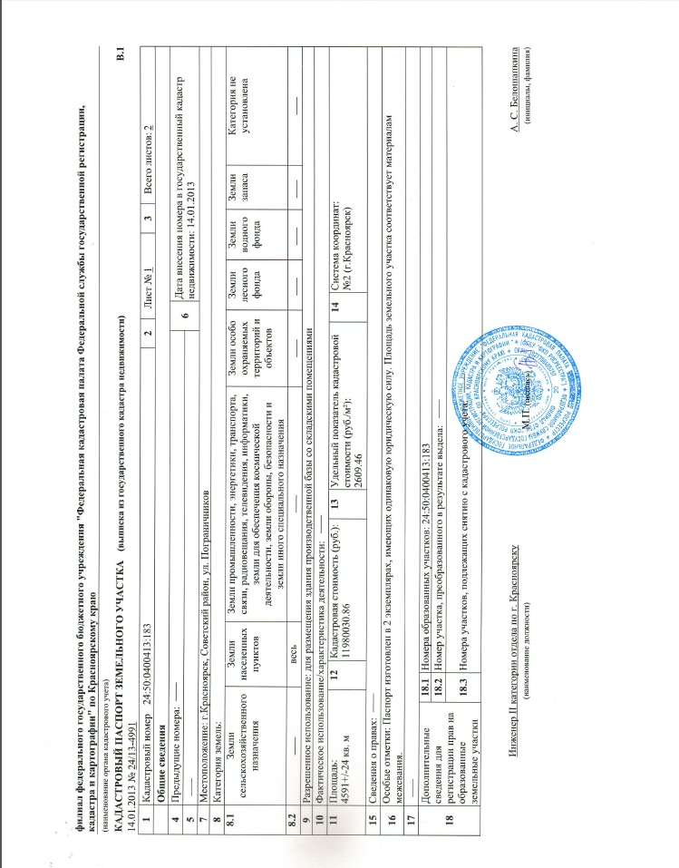

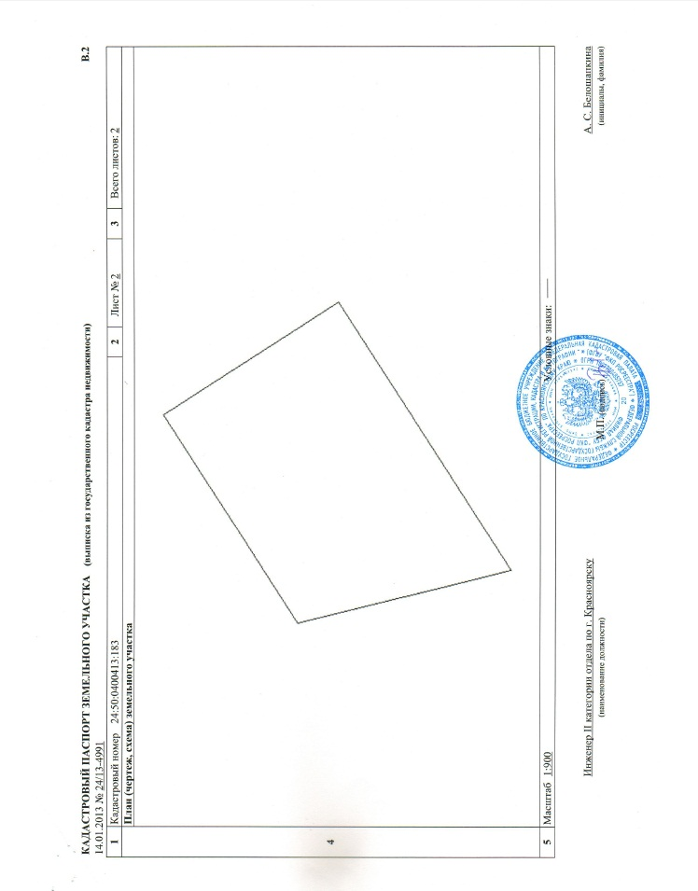

ПРИЛОЖЕНИЕ 2
к договору аренды земельного участка
от _______________ N _______

РАСЧЕТ
арендной платы за земельный участок с кадастровым номером

Период | Площадь кв.м. | Годовой размер арендной платы, руб | Оплата в месяц,  руб.

Арендная плата устанавливается с _____________
Арендная плата за первый подлежащий оплате период с _______ по ________ составляет ____________ руб.
Настоящее приложение является неотъемлемой частью договора.

ПОДПИСИ СТОРОН
Арендодатель:  Заместитель руководителя департамента муниципального имущества и земельных отношений |  | Арендатор:
_________________  М.П. |  | ______________ "____"__________________2015 г.  М.П.

ПРИЛОЖЕНИЕ 3
к договору аренды земельного участка
от _______________ N _______

АКТ
приема-передачи земельного участка

г. Красноярск

Департамент муниципального имущества и земельных отношений администрации города Красноярска, в лице____________, именуемый в дальнейшем “Передающая сторона” передал, а _______________, именуемый в дальнейшем “Принимающая сторона”, принял земельный участок общей площадью ________________ кв. м. с категорией земель - земли населенных пунктов, с кадастровым номером _________, находящийся по адресу (имеющий адресные ориентиры): ________________________________________ (далее - Участок) для использования в целях ___________________________.

“Передающая сторона” и “Принимающая сторона” зафиксировали настоящим актом следующее: состояние участка на момент его передачи удовлетворительное.

Датой фактической передачи земельного участка во владение и пользование “Принимающей стороне” считать __________.

Передающая сторона: | __________________  М.П.
Принимающая сторона: | __________________

